1. **MYSQL数据库**

1、推荐使用Mysql 8.0以上版本，程序是按Mysql 8.0.22版本设定的，若版本不一样，可自行修改；

2、数据库脚本transaction.sql包含了数据表结构和数据的完整设计，程序设定的数据库名称：security，数据表名称：transaction，可自行修改。

1. **关于程序**

1、程序使用IDEA开发，可用IDEA直接打开文件目录tuoke-security即可查看代码

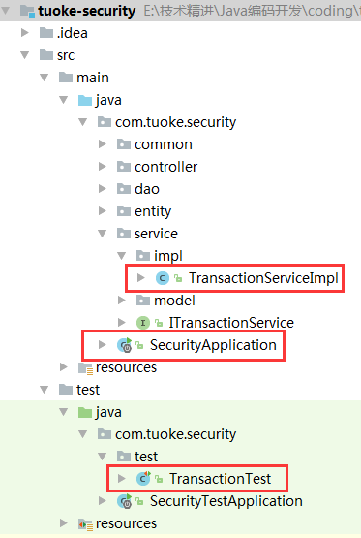

2、程序的所有业务逻辑都在Service里，如上图红框TransactionServiceImpl类，封装了程序的全部业务逻辑代码。

3、红框SecurityApplication是启动类入口，启动服务，浏览器输入<http://localhost>即可查看输入与输出；

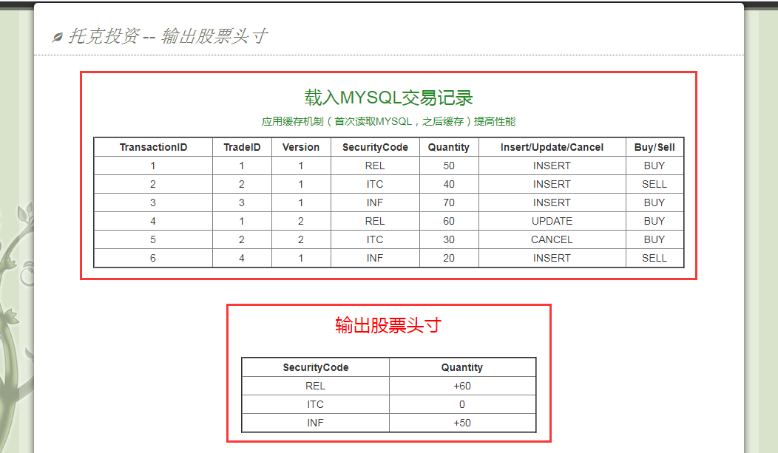

1. **单元测试**

同样第一个图最下面红框，在test包里的TransactionTest类封装了所有的单元测试用例。